КРАТКИЙ ОБЗОР ВТОРИЧНОГО РЫНКА ЖИЛОЙ НЕДВИЖИМОСТИ Г. НОВЫЙ УРЕНГОЙ ЗА МАРТ 2018Г.

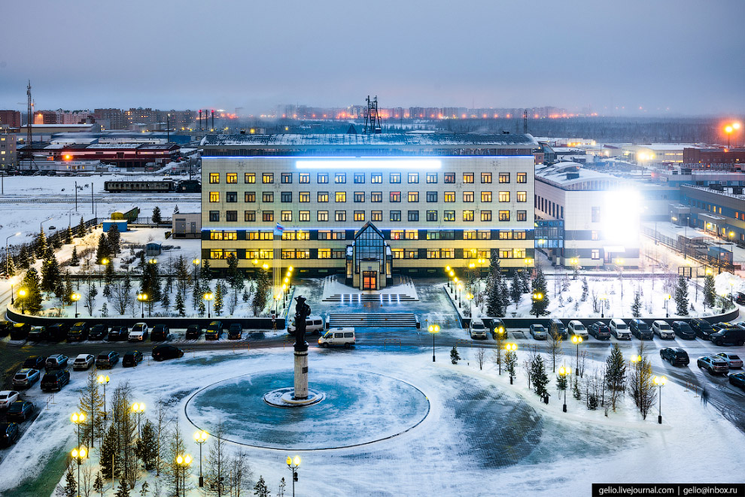

ОСНОВНЫЕ ВЫВОДЫ

- Предложение в марте 2018 г. на вторичном рынке жилой недвижимости составило 962 квартиры;
- Наибольшее количество квартир предлагается в Южной части города (52,7% от общего объема предложения);
- Удельная цена предложения на вторичном рынке жилой недвижимости в марте 2018 г. составила 89 579 руб./кв. м.
- В г. Новый Уренгой преимущественно преобладают объекты в панельном исполнении.

Анализ предложения на вторичном рынке г. Новый Уренгой за март 2018 г.
В марте 2018 г. на вторичном рынке жилой недвижимости предложение составило 962 квартиры (за исключением квартир за чертой города и других типов: пансионатов, общежитий, коммунальных квартир, а также малоэтажного строительства).
Трехкомнатные квартиры по-прежнему занимают наибольший объем предложения. Их доля составляет 37,6%. (более ⅓ общего предложения вторичного рынка в марте). Практически одинаково востребованы двухкомнатные (30,0%) и однокомнатные (29,9%) квартиры. Наименее востребованными считаются многокомнатные квартиры, их предложение на вторичном рынке составило всего 2,4%.
Рис. 1.1. Структура предложения по количеству комнат

Наибольший объем предложения сосредоточен в Южной части Нового Уренгоя, на нее приходится 52,7% от общего объема предложения. В марте 2018 г. на Северную часть города приходится 47,3% предложения.
Рис. 1.2. Структура предложения по районам

Анализ ценовой ситуации на вторичном рынке г. Новый Уренгой за март 2018 г.
Удельная цена предложения на вторичном рынке жилой недвижимости
г. Новый Уренгой в марте 2018 г. составила 89 579 руб./кв. м и снизилась по сравнению с предыдущим месяцем на 347 руб.
По сравнению с аналогичным периодом прошлого года наблюдается повышение удельной цены на 1 663 руб.
Рис. 2.1. Удельная цена предложения

Исходя из удельных цен предложения по количеству комнат, наибольшая удельная цена в марте 2018 г. сформировалась у 1-комнатных квартир (95 931 руб./кв. м). Самыми дешевыми же стали 3-комнатные квартиры, удельная цена их предложения составила 86 230 руб./кв. м.

Рис. 2.2. Удельная цена предложения по количеству комнат
Наибольшая удельная цена по-прежнему наблюдается в Северной части города. В марте 2018 года она составила 90 940 руб./кв. м, а в Южной части – 88 389 руб./кв. м.

Рис. 2.3. Удельная цена предложения по районам

Приложение 1. Числовая пространственно-параметрическая модель вторичного рынка г. Новый Уренгой за март 2018 г.

Номер столбца | Показатель
1 | Объем выборки, шт.
2 | Средняя цена, тыс. руб.
3 | СКО, тыс. руб.
4 | Погрешность, тыс. руб.
5 | Погрешность, %
6 | Минимум, тыс. руб.
7 | Максимум, тыс. руб.
8 | Медиана, тыс. руб.
9 | Средняя площадь, кв. м
10 | СКО, кв. м
11 | Погрешность, кв. м
12 | Погрешность, %
13 | Минимум, кв. м
14 | Максимум, кв. м
15 | Медиана, кв. м
16 | Удельная цена, руб./кв. м
17 | СКО, руб./кв. м
18 | Погрешность, руб./кв. м
19 | Погрешность, %
20 | Минимум, руб./кв. м
21 | Максимум, руб./кв. м

Кол-во комн. | Тип домостроения | 1 | 2 | 3 | 4 | 5 | 6 | 7 | 8 | 9 | 10 | 11 | 12 | 13 | 14 | 15 | 16 | 17 | 18 | 19 | 20 | 21
Все | Все | 962 | 5052994 | 1625048 | 104842 | 2,07 | 1780000 | 25500000 | 4900000 | 56,41 | 16,67 | 1,08 | 1,91 | 18,30 | 175,00 | 57,30 | 89579 | 13025 | 112 | 0,12 | 39360 | 153846
 | Кирпичное | 68 | 5799412 | 1975014 | 482573 | 8,32 | 3200000 | 13200000 | 5200000 | 67,08 | 22,20 | 5,42 | 8,09 | 32,00 | 137,10 | 61,60 | 86452 | 15071 | 446 | 0,52 | 48706 | 142857
 | Монолитное | 68 | 5731324 | 1988595 | 485891 | 8,48 | 2900000 | 12000000 | 5375000 | 61,19 | 18,92 | 4,62 | 7,55 | 34,00 | 112,50 | 58,00 | 93670 | 15374 | 477 | 0,51 | 47184 | 131250
 | Панельное | 712 | 4926011 | 1547543 | 116075 | 2,36 | 1780000 | 25500000 | 4800000 | 55,89 | 15,70 | 1,18 | 2,11 | 18,30 | 175,00 | 57,15 | 88140 | 12643 | 127 | 0,14 | 39360 | 153846
 | Блочное | 114 | 4996228 | 1419535 | 267077 | 5,35 | 2500000 | 11900000 | 4825000 | 54,09 | 14,56 | 2,74 | 5,07 | 30,00 | 95,00 | 55,95 | 92368 | 12031 | 306 | 0,33 | 46904 | 130571
1-комн. | Все | 288 | 3653264 | 621383 | 73358 | 2,01 | 1780000 | 8100000 | 3550000 | 38,08 | 6,76 | 0,80 | 2,09 | 18,30 | 102,00 | 37,50 | 95931 | 11496 | 220 | 0,23 | 69565 | 142857
 | Монолитное | 23 | 4083913 | 641516 | 273543 | 6,70 | 3200000 | 5500000 | 3750000 | 43,17 | 7,67 | 3,27 | 7,58 | 34,00 | 62,00 | 39,00 | 94611 | 15374 | 477 | 0,50 | 85577 | 102778
 | Панельное | 208 | 3519471 | 440073 | 61174 | 1,74 | 1780000 | 5300000 | 3500000 | 36,69 | 4,44 | 0,62 | 1,68 | 18,30 | 57,30 | 37,00 | 95936 | 12643 | 127 | 0,13 | 69565 | 124242
 | Блочное | 39 | 3729487 | 471124 | 152853 | 4,10 | 2800000 | 4570000 | 3800000 | 38,13 | 4,38 | 1,42 | 3,73 | 30,00 | 50,50 | 38,00 | 97814 | 12031 | 306 | 0,31 | 71875 | 130571
2-комн. | Все | 289 | 5116713 | 956278 | 112698 | 2,20 | 2500000 | 10500000 | 5000000 | 56,69 | 8,62 | 1,02 | 1,79 | 41,00 | 93,40 | 56,00 | 90250 | 11979 | 187 | 0,21 | 46904 | 141667
 | Кирпичное | 31 | 5504839 | 885848 | 323466 | 5,88 | 4000000 | 8000000 | 5200000 | 62,33 | 10,24 | 3,74 | 6,00 | 44,50 | 82,00 | 61,00 | 88324 | 15071 | 446 | 0,51 | 62195 | 128070
 | Монолитное | 31 | 5825806 | 1315857 | 480483 | 8,25 | 2900000 | 10500000 | 5700000 | 63,29 | 11,45 | 4,18 | 6,61 | 46,00 | 92,60 | 61,00 | 92055 | 15374 | 477 | 0,52 | 58468 | 131250
 | Панельное | 190 | 4958737 | 847077 | 123232 | 2,49 | 3800000 | 8800000 | 4800000 | 54,96 | 7,24 | 1,05 | 1,92 | 41,00 | 93,40 | 56,00 | 90226 | 12643 | 127 | 0,14 | 68841 | 114286
 | Блочное | 37 | 5008649 | 863369 | 287790 | 5,75 | 2500000 | 6950000 | 5000000 | 55,37 | 6,35 | 2,12 | 3,82 | 42,00 | 70,10 | 56,00 | 90462 | 12031 | 306 | 0,34 | 46904 | 113934
3-комн. | Все | 362 | 5894503 | 1329475 | 139945 | 2,37 | 3000000 | 12000000 | 5600000 | 68,36 | 10,15 | 1,07 | 1,56 | 55,00 | 110,00 | 66,50 | 86230 | 13389 | 170 | 0,20 | 47184 | 153846
 | Кирпичное | 17 | 6929412 | 1878086 | 939043 | 13,55 | 3200000 | 12000000 | 6500000 | 89,01 | 10,96 | 5,48 | 6,16 | 65,70 | 103,00 | 94,30 | 77853 | 15071 | 446 | 0,57 | 48706 | 116505
 | Монолитное | 295 | 5700034 | 1150752 | 134226 | 2,35 | 3000000 | 12000000 | 5500000 | 66,42 | 8,09 | 0,94 | 1,42 | 55,00 | 110,00 | 66,00 | 85815 | 12643 | 127 | 0,15 | 47619 | 153846
 | Панельное | 38 | 6284211 | 1343760 | 441825 | 7,03 | 4100000 | 11900000 | 6050000 | 69,23 | 9,13 | 3,00 | 4,34 | 57,00 | 95,00 | 67,00 | 90774 | 12031 | 306 | 0,34 | 67993 | 126461
 | Блочное | 962 | 5052994 | 1625048 | 104842 | 2,07 | 1780000 | 25500000 | 4900000 | 56,41 | 16,67 | 1,08 | 1,91 | 18,30 | 175,00 | 57,30 | 89579 | 13025 | 112 | 0,12 | 39360 | 153846

Отчет выполнен в соответствии с методическими рекомендациями по анализу рынка недвижимости Г.М. Стерника, принятыми Российской Гильдией Риэлторов ²Источник фото: http://karelian.ru/stati/1951-interesnye-mesta-v-novom-urengoe.html
Числовая дискретная пространственно-параметрическая модель выполнена в соответствии с методическими рекомендациями по анализу рынка недвижимости Г.М. Стерника, принятыми Российской Гильдией Риэлторов

